En France , il existe 6 grands massifs montagneux . Ils sont classés en 2 catégories :

* Les montagnes jeunes : sommet pointu , pente raide, haute altitude : Les Alpes, les Pyrénées, le Jura et la Corse
* 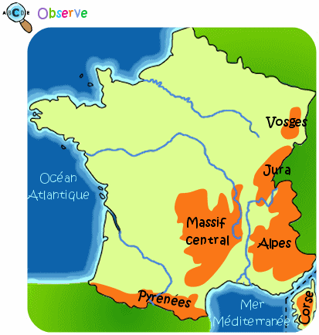Les montagnes anciennes : Basse altitude, sommet arrondi, pente douce : Le Massif Central et les Vosges

A la montagne , il y a peu de population . La principale activité est le tourisme :

* En hiver : stations de ski
* En été : Activités de plein air (escalade, randonnée)

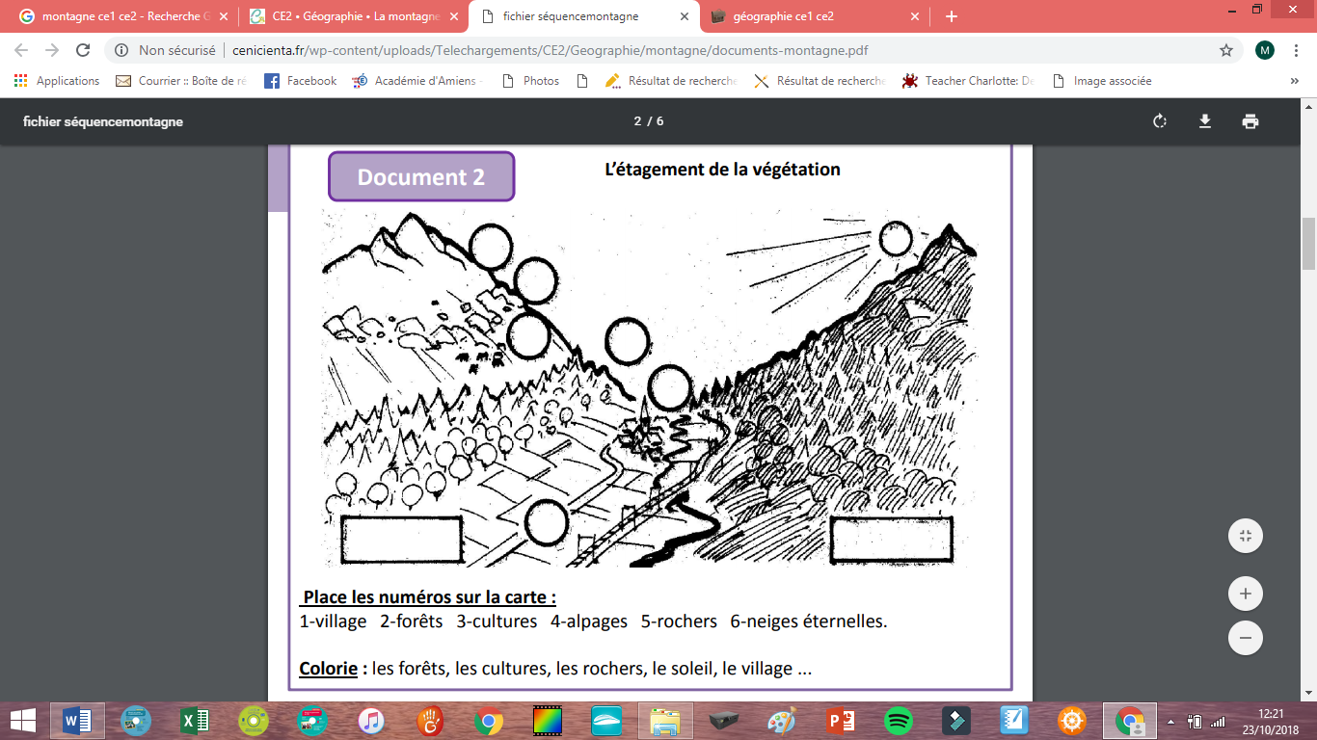Il y a différentes parties en montagne :